《微机原理及应用技术》课程实验报告
实验日期 2019.11.30 班级 1702 学号 20171264
实验台号 2 姓名 李昊佳 成绩________________
实验三 定时/计数器与中断控制实验
【预习内容】
1．89C51有几个中断源？相应的中断请求标志名称是？这些中断标志如何置位、复位？哪
些中断在CPU响应中断后，中断请求标志会自动清除？
- 有5个中断源，其中包含2个外部中断，2个定时器中断，1个串口中断
- 外部中断标志：IF0、IF1；定时器中断标志：TF0、TF1；串口中断标志：RI、TI
- 外部中断和定时器中断依靠硬件置位，硬件复位；串口中断硬件自动置位，但必须使用软件复位（向RI、TI写0）
- 外部中断和定时器中断在CPU响应中断后，中断请求标志自动清除

2．定时/计数器有哪几种工作方式？相应的计数器容量是多少？如何设置？方式几定时定

时时间最长？方式几可以实现重复定时/计数？
- 定时器有4种工作方式，分别为方式0、方式1、方式2、方式3
- 对应计数容量：方式0为，方式1为，方式2为，方式3只启用T0且TH0和TL0将被分为独立两个计数器容量均为
- 只允许字节操作：

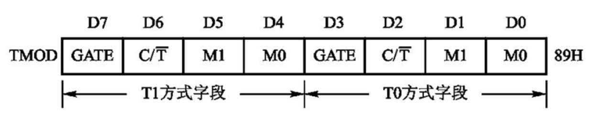

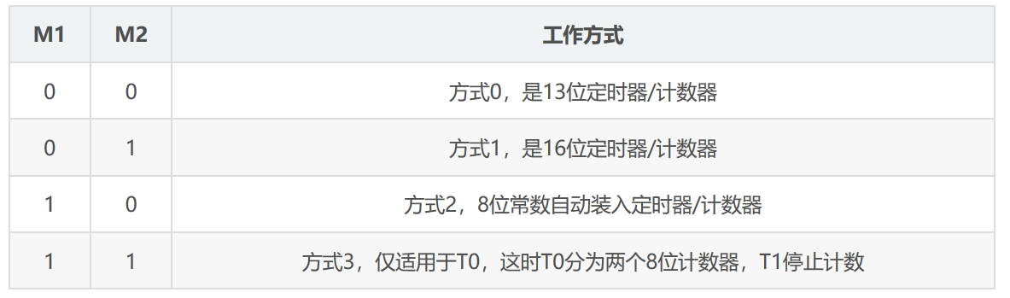
- 方式1定时时间最长
- 方式2可以重复计数

3．TCON寄存器中与定时/计数器有关的控制位是？如何软件启动定时/计数器工作？
- TR0和TR1，分别T0和T1的启动控制位
- 可用位寻址：TR（0/1）=1

也可用字节寻址：TCON=0x40（01000000）启动定时器T1

TCON=0x10（00010000）启动定时器T0

4．定时模式下，定时初值与哪些因素有关？如何计算？怎样由软件设置？
- 定时初值和工作方式、晶振频率和定时时间等因素有关。
- 方式0：
方式1：
方式2：
方式3：
- 可由第二问计算出各方式的初值，分别将TH（0/1）、TL（0/1）设置为对应初值即可

其中方式1：TL（0/1）=（65536-time）%256；TH（0/1）= （65536-time）/256 可以定时time个微秒

5．判断T0、T1定时/计数溢出有哪二种方法？
- 查询方式：不断查询T0、T1溢出标志TF0、TF1，若为1则定时/计数溢出
- 中断方式：打开T0、T1中断，若定时/计数溢出则响应中断内容（例如溢出时令小灯发亮）

【实验内容】
- 通过定时器1采用查询方式在P1.0口输出，实现LED灯亮一秒灭一秒。

- 通过定时器1采用中断方式在P1.0口输出，实现LED灯亮一秒灭一秒。

3.通过定时器0，按照方式1工作，对P3.4（T0）引脚进行计数，将其值按照二进制在P1口驱动LED灯显示出来。

【实验提示】
1. 当定时/计数器的加1计数器计满溢出时，溢出标志位TF1由硬件自动置1，有两种对该标志位的处理方法。一种是以中断方式工作，即TF1置1并申请中断，响应中断后，执行中断服务程序，硬件自动使TF1清0；另一种以查询方式工作，即通过查询该位是否为1来判断是否溢出，TF1置1后必须用软件使TF1清0。
2. 当GATE=0，TRx=1时，定时/计数器是自启动方式；当GATE=1，TRx=1，INTx=1时，定时/计数器是外启动方式。利用定时器的门控位GATE可以测量正脉冲的宽度。

【实验程序】
实验1：
#include <reg52.h>

int timer_count = 0;
sbit LED=P1^0;
void main()
{
TMOD=0x10;
TH1=(65536-50000)/256;
TL1=(65536-50000)%256;
TF1=0;
TR1=1;
while(1)
{
if(TF1==1)
{
TF1=0;
TH1=(65536-50000)/256;
TL1=(65536-50000)%256;
timer_count++;
if(timer_count>=(1000/50))
{
timer_count=0;
LED=~LED;
}
}
}

}

实验2：
#include <reg52.h>

int timer_count = 0;
sbit LED = P1 ^ 0;
void main()
{
TMOD = 0x10;
TH1 = (65536 - 50000) / 256;
TL1 = (65536 - 50000) % 256;
TF1 = 0;
IT1 = 1;
EA = 1;
TR1 = 1;
while (1)
{
;
}
}

void timer_1() interrupt 3
{
TH1 = (65536 - 50000) / 256;
TL1 = (65536 - 50000) % 256;
timer_count++;
if (timer_count >= 1000 / 50)
{
timer_count=0;
LED = ~LED;
}
}

实验3：
#include <reg52.h>

void main()
{
TMOD = 0x05;
TH0 = 0xff;
TL0 = 0;
TF0 = 0;
IT0 = 1;
EA = 1;
TR0 = 1;

while (1)
{
P1=TL0;
}
}

void timer_0() interrupt 1
{
TH0 = 0xff;
TL0 = 0;
}

自我拓展
/**
* @brief:软件pwm控制速度并通过key改变转速，
* 读取电机脉冲计数，获得电机速度显示在LED上
* @author:李昊佳
* @data:2019-11-30
*/
#include <reg52.h>

int pwm_count = 0; //pwm计数
int pwm_set = 0; //pwm设定
sbit motor = P3 ^ 0;
sbit key = P3 ^ 1;

void main()
{
//定时器0初始化，用作计数器
TMOD |= 0x06;
TH0 = 0;
TL0 = 0;
TF0 = 0;
TR0 = 1;
//定时器1初始化 1ms中断一次 产生软件pwm
//定时器1同时复用，用于脉冲计数定时，计算速度
//400ms读取一次计数器数字 表示速度
TMOD |= 0x10;
TH1 = (65536 - 1000) / 256;
TL1 = (65536 - 1000) % 256;
TF1 = 0;
IT1 = 1;
EA = 1;
TR1 = 1;

while (1)
{
//key控制pwm数值
if (key == 0)
{
pwm_set += 10;
if (pwm_set > 100)
pwm_set = 0;
while (key == 0)
;
}
}
}

void timer_1() interrupt 3
{
static unsigned int timer_count = 0;
TH1 = (65536 - 1000) / 256;
TL1 = (65536 - 1000) % 256;
TF0 = 0;
//软件产生pwm
pwm_count++;
if (pwm_count >= 100)
{
pwm_count = 0;
}
if (pwm_count >= pwm_set)
{
motor = 0;
}
else
{
motor = 1;
}

//计算速度定时400ms
timer_count++;
if (timer_count > 400)
{
timer_count = 0;
P1 = TL0; //LED显示速度
TL0 = 0; //计数器清零
}
}

